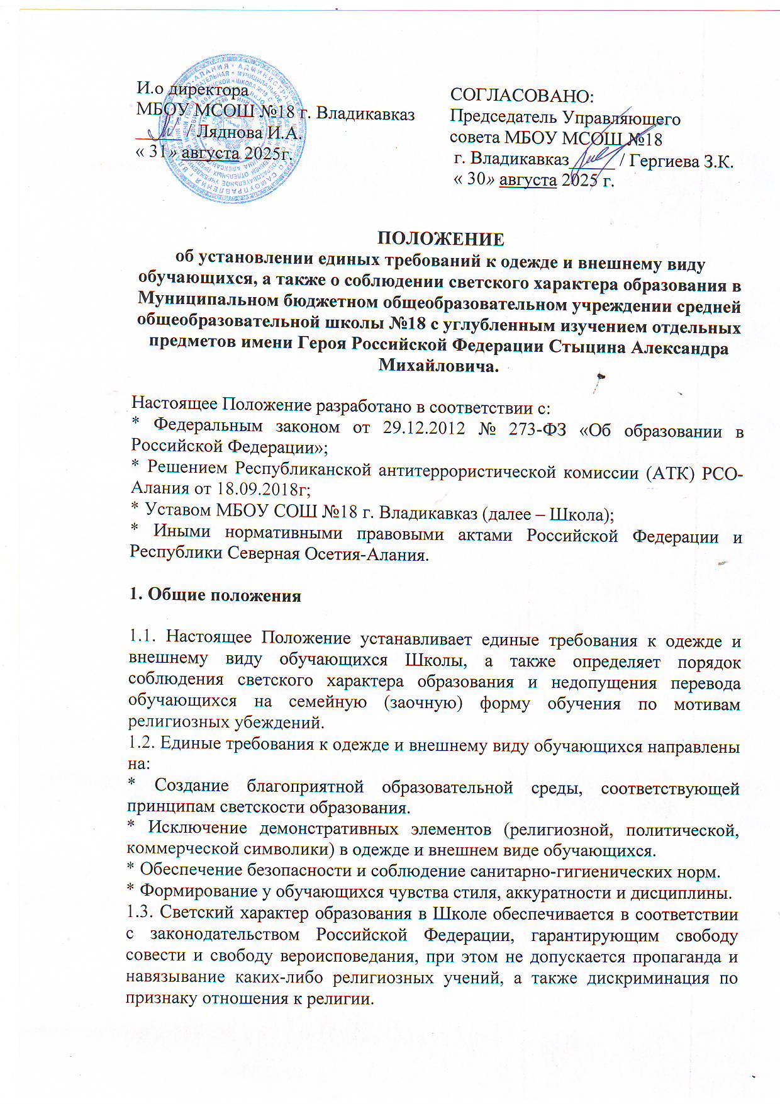

2. Требования к одежде и внешнему виду обучающихся

2.1. Единый стиль одежды:

* Обучающиеся Школы должны соблюдать установленный единый стиль одежды, соответствующий светскому характеру образования и общепринятым нормам внешнего вида для образовательных учреждений.
* Одежда должна быть опрятной, чистой, выглаженной, соответствовать сезону и температурному режиму.

2.2. Рекомендуемый внешний вид:

Стиль одежды – деловой, классический.

*Мальчики, юноши:
костюм "двойка" или "тройка" темно-синего, темно-серого, черного, серого, коричневого цвета; мужская однотонная белая сорочка (рубашка), туфли;

пиджак, брюки, синего, черного, серого, темно-зеленого цвета, однотонная белая рубашка, галстук, туфли.

*Девочки, девушки:
• для 1-4 классов сарафан в красно-синюю клетку, для 5-11 классов темно-синего цвета, включающий пиджак или синий жакет, однотонная белая блуза или водолазка, темно-синее платья с белым воротником или темно-синяя юбка с жилетом и белая блузка, туфли.

Одежда обучающихся может иметь отличительные знаки образовательной организации (класса, параллели классов): эмблемы, нашивки, значки, галстуки и т. д.

2.3. Исключения из общих требований:

* По медицинским показаниям:
В случае наличия у обучающегося медицинских показаний, требующих особого режима одежды (например, ношение ортопедической обуви, специальных компрессионных изделий), родители (законные представители) обучающегося должны предоставить в Школу соответствующее медицинское заключение. На основании данного заключения, администрация Школы может принять решение об индивидуальных исключениях.

* Требования безопасности:
В случае проведения занятий, требующих специальных мер безопасности (например, уроки физкультуры, уроки труда, лабораторные работы), обучающиеся должны использовать соответствующую одежду и обувь, обеспечивающую безопасность. Требования к такой одежде и обуви устанавливаются соответствующими инструкциями по технике безопасности.

2.4. Недопустимые элементы в одежде и внешнем виде:

* Демонстративные элементы:
Запрещается ношение в Школу одежды, обуви и аксессуаров, содержащих:
* Религиозную символику (например, кресты, полумесяцы, кипы, никабы, хиджабы, покрывающие лицо, иные религиозные атрибуты, не соответствующие светскому характеру образования).
* Политическую символику (символы политических партий, движений, экстремистских организаций).
* Коммерческую символику (логотипы известных брендов, если они носят демонстративный характер).
* Надписи и изображения, носящие оскорбительный, провокационный, дискриминационный или экстремистский характер.

* Спортивная одежда: Спортивная форма допускается только на уроках физической культуры и на спортивных мероприятиях.

* Элементы, нарушающие дисциплину: Обувь на высоком каблуке (для девочек), открытая обувь (шлепанцы), одежда с глубоким декольте, открытыми плечами, прозрачные или полупрозрачные ткани, короткие юбки (мини), шорты, вызывающий макияж, пирсинг, татуировки (если они демонстрируются и не соответствуют общепринятым нормам), наличие аксессуаров, которые могут быть использованы в качестве оружия или представлять опасность.

2.5. Внешний вид:

* Волосы должны быть аккуратно уложены.
* Ногти должны быть аккуратно подстрижены, без яркого лака.
*Макияж должен быть сдержанным, соответствующим общепринятым нормам для образовательного учреждения.

3. Соблюдение светского характера образования
3.1. Школа гарантирует светский характер образования, основанный на принципах свободы совести и свободы вероисповедания, предусмотренных Конституцией Российской Федерации.

3.2. Недопустимость:

* Пропаганды каких-либо религиозных учений, обрядов и ритуалов, а также навязывания религиозных убеждений.
* Дискриминации обучающихся по признаку отношения к религии или отсутствия такового.
* Организации и проведения в Школе мероприятий, направленных на пропаганду определенных религиозных учений, если они не связаны с изучением истории религий в рамках учебных дисциплин.

3.3. Перевод на семейную (заочную) форму обучения:
* Перевод обучающихся на семейную (заочную) форму обучения по мотивам религиозных убеждений не допускается.
* Решение о переводе обучающегося на семейную (заочную) форму обучения принимается в установленном законодательством порядке, исходя из интересов ребенка и его дальнейшего образования, а также при наличии уважительных причин, определенных законодательством и Уставом Школы.

4. Порядок соблюдения требований

4.1. Родители (законные представители) обучающихся несут ответственность за соблюдение обучающимися требований настоящего Положения.
4.2. Педагогический коллектив Школы, классные руководители, а также администрация школы осуществляют контроль за соблюдением требований к одежде и внешнему виду обучающихся, а также за соблюдением светского характера образования.
4.3. При выявлении нарушений требований настоящего Положения, учитель или классный руководитель проводит беседу с обучающимся и его родителями (законными представителями) с целью разъяснения требований и недопущения подобных нарушений в дальнейшем.
4.4. В случае систематических нарушений требований настоящего Положения, администрация Школы вправе принять дисциплинарные меры в соответствии с Уставом Школы и действующим законодательством.
4.5. Решения Управляющего совета Школы, педагогического совета, а также администрации школы, касающиеся одежды и внешнего вида обучающихся, обязательны для исполнения всеми участниками образовательного процесса.

5. Заключительные положения
5.1. Настоящее Положение вступает в силу с момента его утверждения директором Школы и согласования с Управляющим советом Школы.
5.2. Все изменения и дополнения к настоящему Положению утверждаются в установленном порядке.
5.3. Настоящее Положение обязательно для ознакомления всеми обучающимися, родителями (законными представителями) обучающихся, педагогическими работниками и администрацией Учреждения.

